合肥市老年人体育协会文件

合老体协【2018】4号

关于举办合肥市老年人
第七套健身秧歌比赛的通知

各县（市）、区老年人体育协会：
由合肥市老年人体育协会主办的合肥市老年人第七套健身秧歌比赛于2018年11月举行。请你们接通知后，按竞赛规程要求，积极组队参赛。
附：合肥市老年人第七套健身秧歌比赛竞赛规程
合肥市老年人第七套健身秧歌比赛报名表
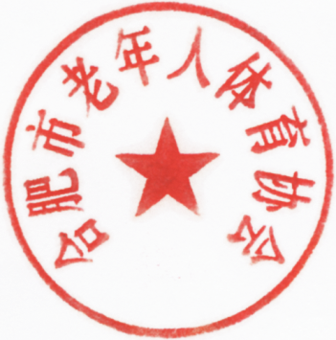

2018年10月16日

抄送：合肥市体育局 合肥市体育总会 安徽省老年人体育协会
附件一：
合肥市老年人第七套健身秧歌
竞赛规程

一、主办单位：合肥市老年人体育协会
二、承办单位：肥西县教育体育局、肥西县老年人体育协会
三、协办单位：合肥八中教育集团铭传高级中学
四、比赛时间：2018年11月17日（星期六）；
五、地 点：合肥八中教育集团铭传高级中学
六、比赛项目：第七套健身秧歌规定套路。
七、参加办法：
1、各县（市）、区老年体协限报一个队。每队报领队1
人，教练1人，运动员12人。运动员应代表户籍所在地的县（市）、区参赛。各县（市）、区必须组队参加比赛。
- 运动员应经常参加体育活动，适合参加此项比赛，
身体健康问题由各县（市）、区老年体协负责
3、参赛运动员年龄规定：男运动员满55周岁（1963年年底前出生），女运动员满50周岁（1968年年底前出生）。
八、比赛办法：
1、采用国家体育总局社体中心审定的《健身秧歌赛规则》和音乐。
2、上场运动员必须服装统一。
九、奖励办法：本次比赛设优胜奖、优秀奖。根据参赛队数，设优胜奖50％，优秀奖50％，分别给予奖励。
十、其它事项：
1、各县（市）、区将报名表（加盖公章）和参赛运动员身份证复印件于11月6日（星期二）17:00前报市老年体协办公室（阜阳路75号富康大厦A区九楼，联系电话：62632016，报名邮箱：619420030@qq.com）。
2、定于2018年11月14日（星期三）上午9:00在市老年体协会议室召开领队会，抽签排序，请各县（市）、区老年体协派1人参加，不另行通知。
十一、未尽事宜，由主办单位另行通知。

合肥市老年人健身秧歌比赛报名表

报名单位（加盖公章）：
领队： 教练： 报名日期： 年 月 日
姓 名 | 性别 | 年龄 | 身份证号码 | 备注
请各代表队将报名表请于2018年11月6日17:00前报送合肥市老年体协。

